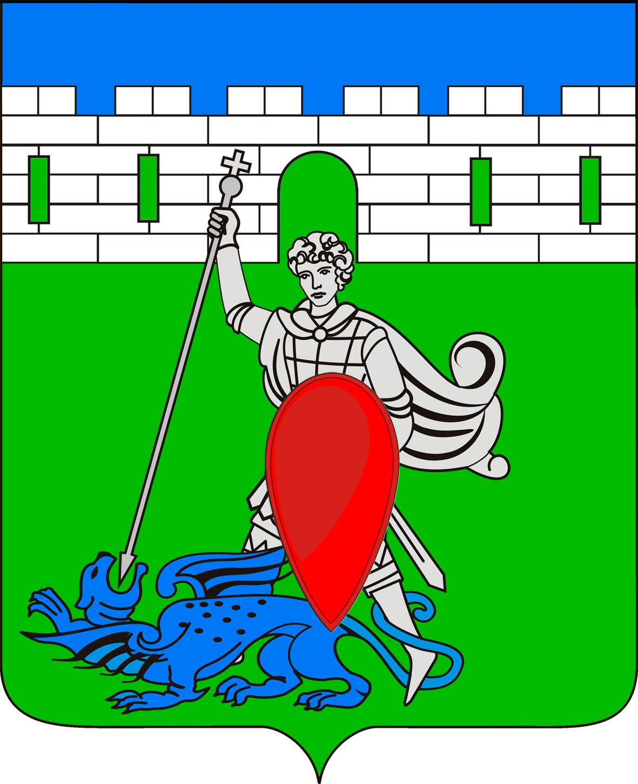
РЕШЕНИЕ
Совета Пригородного сельского поселения Крымского района

от 26.04.2017 № 127
хутор Новоукраинский

О принятии устава Пригородного сельского поселения
Крымского района

В соответствии с пунктом 1 части 10 статьи 35, частью 3 статьи 44 Федерального закона от 6 октября 2003 года № 131-ФЗ «Об общих принципах организации местного самоуправления в Российской Федерации, Совет Пригородного сельского поселения Крымского района, РЕШИЛ:
1. Принять устав Пригородного сельского поселения Крымского района (прилагается).
2. Поручить главе Пригородного сельского поселения Крымского района зарегистрировать устав Пригородного сельского поселения Крымского района в установленном порядке.
3. Официально обнародовать зарегистрированный устав Пригородного сельского поселения Крымского района.
4. Со дня вступления в силу устава Пригородного сельского поселения Крымского района, принятого настоящим решением, признать утратившим силу решение Совета Пригородного сельского поселения Крымского района от 19 июня 2016 года № 65 «О принятии устава Пригородного сельского поселения Крымского района».
5. Контроль за выполнением настоящего решения возложить на председателя комиссии по вопросам законности и связи с общественными организациями Совета Пригородного сельского поселения Крымского района А.М. Тарасова.
6. Настоящее решение вступает в силу со дня его официального обнародования, произведенного после его государственной регистрации, за исключением положений пунктов 2-3, 5-6, вступающих в силу со дня его подписания.

Глава Пригородного сельского
поселения Крымского района В.В. Лазарев

